115年度統一發票推行暨大專租稅教育「第3屆稅才爭霸」
比賽報名表
※請務必以打字方式填寫報名表，以利賽務聯繫及證書製作。

一、學校、系所及隊伍名稱：
學校： 系所：
隊伍名稱：

二、指導老師及參賽同學名單
隊伍資訊 | 中文姓名 | 學校/系級 | 行動電話 | Email
指導老師
參賽學生
(賽務聯繫人1)
參賽學生
(賽務聯繫人2)
參賽學生
參賽學生

三、比賽報名提交內容
(一)報名表(DOC或ODT格式)
(二)參賽者(簽章)之個人資料蒐集利用告知暨同意書 (PDF格式)
(三)著作權及肖像權使用同意書(PDF格式)
(四)參賽學生之在學證明(或其他可證明符合報名資格之證明文件)
(五)參賽隊伍介紹[包括成員合照1張、參賽動機及期許(100~150字)](DOC或ODT格式)
(六)參賽者已下載財政部統一發票兌獎APP與已申請手機條碼之螢幕截圖資料

參賽隊伍介紹、參賽動機及期許(100~150字)
隊員合照

參賽者已下載財政部統一發票兌獎APP與已申請手機條碼之螢幕截圖資料
參賽學生姓名：○○○(範例圖示請刪除) | 參賽學生姓名：
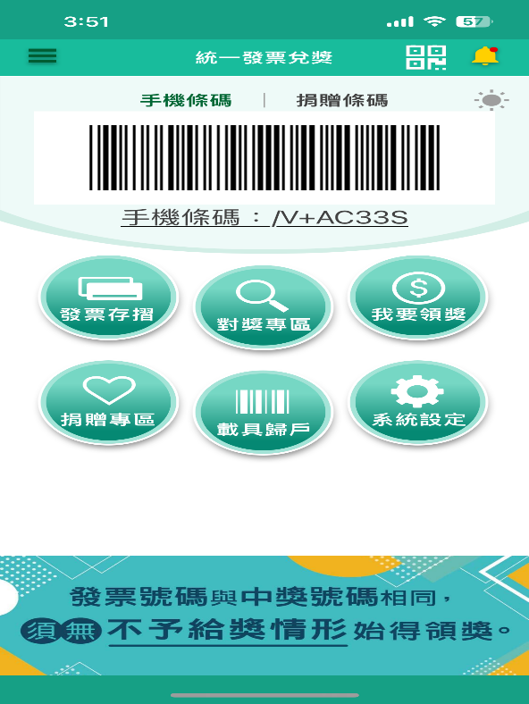
參賽學生姓名： | 參賽學生姓名：
四、報名說明
請於115年6月12日24時前，以郵件主旨：「115年度第3屆稅才爭霸比賽報名-○○(校系名稱)○○(隊伍名稱)」，並檢附上開報名文件，寄至電子郵件信箱tlsmarkets.pwc@gmail.com，報名時間以承辦單位收件時間為憑。
115年度統一發票推行暨大專租稅教育「第3屆稅才爭霸」比賽
個人資料蒐集利用告知暨同意書
謹同意115年度統一發票推行暨大專租稅教育「第3屆稅才爭霸」比賽之主辦機關(下稱「主辦機關」)蒐集、處理及利用立書人之個人資料，並聲明主辦機關於蒐集時業已依據個人資料保護法告知立書人下列事項：
- 主辦機關蒐集個人資料係為辦理115年度統一發票推行暨大專租稅教育「第3屆稅才爭霸」比賽(包括賽後聯繫、活動通知)之特定目的範圍，而獲取下列個人資料類別：姓名、出生年月日、國民身分證統一編號、性別、職業、教育、連絡方式(包括但不限於電話號碼、E-MAIL、居住或工作地址)等，或其他得以直接或間接識別您個人之資料，並於該特定目的範圍內加以處理及利用。
- 主辦機關將於蒐集目的之存續期間，合法合理利用您的個人資料。
- 除蒐集之目的涉及國際業務或活動外，僅於中華民國領域內利用您的個人資料。
- 主辦機關將於原蒐集之特定目的以外之產業之推廣、宣導及輔導，以及其他公務機關請求行政協助之目的範圍內，合理利用您的個人資料。
- 您可依個人資料保護法規定，就您的個人資料向主辦機關行使之下列權利：(一)查詢或請求閱覽。(二)請求製給複製本。(三)請求補充或更正。(四)請求停止蒐集、處理及利用。(五)請求刪除。您因行使上述權利而導致對您的權益產生減損時，主辦機關不負相關賠償責任。另依個人資料保護法第14條規定，主辦機關得酌收行政作業費用。
- 因業務需要而委託其他機關處理您的個人資料時，本機關將會善盡監督之責。
- 您瞭解此一同意書符合個人資料保護法及相關法規之要求，且同意主辦機關留存此同意書，供日後取出查驗。
- 立書人瞭解如未能提供報名表所需之個人資料，將無法報名參加115年度統一發票推行暨大專租稅教育第3屆稅才爭霸比賽。

個資當事人同意個人資料蒐集、處理及利用之事項：
(一)本人已閱讀並知悉本同意書之內容。
(二)本人同意主辦機關得依個人資料保護法之相關規定，對本人之個人資料，有為蒐集、處理及利用之權利。
個資當事人簽名(請親筆簽名) | 日期
 | 民國 年 月 日
115年度統一發票推行暨大專租稅教育「第3屆稅才爭霸」比賽
著作權及肖像權使用同意書
本人__________同意以下事項
一、財政部臺北國稅局(下稱「主辦機關」)得無償將參賽隊伍於115年度統一發票推行暨大專租稅教育「第3屆稅才爭霸」比賽(下稱本比賽)中提出之簡報、影片檔放置於網站、出版品。
二、由主辦機關所舉辦之本比賽活動上，授權主辦機關拍攝、修飾、使用、公開展示本人之肖像、姓名、聲音、影像等，本人並同意主辦機關就上述攝影著作(內含授權之肖像)享有完整之著作權，並得以各種管道或印刷方式呈現授權內容之全部或部分並可公開發表，及著作權法賦予著作人所擁有之權益。
立同意書人簽名(請親筆簽名) | 日期
 | 民國 年 月 日

